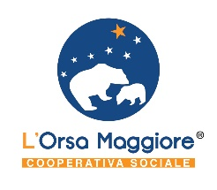

**PROGETTO “PHP - People Have the Power - 2022”**

**CODICE PROGETTO PTCSU0024822012397NMTX**

**PRESSO L’ENTE COOP.SOC.L’ORSA MAGGIORE E.T.S.**

|  |  |  |  |  |  |  |  |
| --- | --- | --- | --- | --- | --- | --- | --- |
| N. | Data | Luogo | Orario convocazione | Cognome | Nome | Data nascita | Note |
| 1 | 10/03/2023 | PLESSO NOSENGO  VIALE TRAIANO 92 | 11.30 | CHIERCHIA | VIRGINIA | 27/07/2001 |  |
| 2 | 10/03/203 | PLESSO NOSENGO  VIALE TRAIANO 92 | 12.00 | FIORE | DANIELE | 12/03/2002 |  |

**La pubblicazione del calendario sul sito HA VALORE DI NOTIFICA DELLA CONVOCAZIONE ed i candidati che, pur avendo presentato la domanda, non si presentano al colloquio nei giorni stabiliti senza giustificato motivo, sono ESCLUSI DALLA SELEZIONE per non aver completato la relativa procedura.**